

Chapter 13

第13章
数据可视化

数据可视化就是将非直观的数据转换成可视化的图表，将数据中隐含的信息直接展示出来，帮助人们发现数据背后的规律。数据可视化不仅仅是绘图，而是研究现象，探索本质的过程。掌握绘图技能是数据可视化的基础。
本章主要知识点有：
• Excel绘图：掌握使用Excel绘制基础图形的方法。
• Tableau绘图：学会使用Tableau绘制图形。
• Matplotlib/Seaborn绘图：学会利用代码自定义数据图表。
13.1 Excel绘图
Excel是办公人士的必备软件，主要用于数据处理、计算和绘制简单图表。使用Excel绘制的图表虽然算不上华丽，但是在绝大多数应用领域中已经足够应对各种数据可视化任务。
本节将简单介绍Excel的绘图功能。以图13.1所示的国家统计局提供的城镇单位就业人员平均工资为例，本书中的Excel选用了2013版本，因为2013版Excel的图表美化比2010版有了很大的进步，省去了美化图表的麻烦。
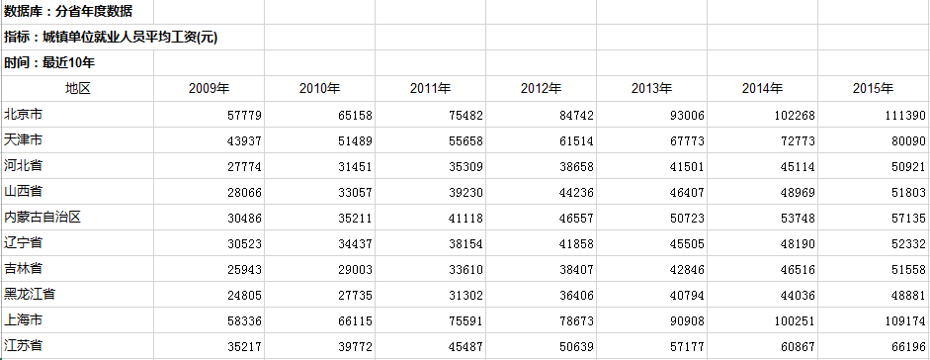
图13.1 城镇单位就业人员平均工资
13.1.1 柱形图
绘制柱形图操作步骤如下：
（1）选择数据范围，这里单独选中北京的数据，如图13.2所示。
图13.2 选择数据
（2）选择“插入”→“二维柱形图”选项，如图13.3所示。
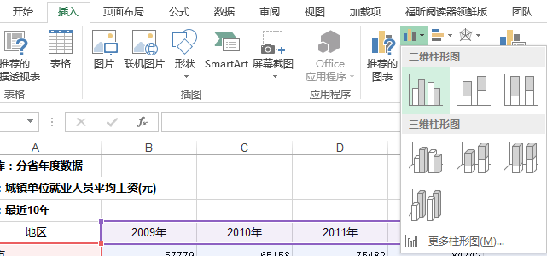
图13.3 选择绘制图表
结果如图13.4所示。
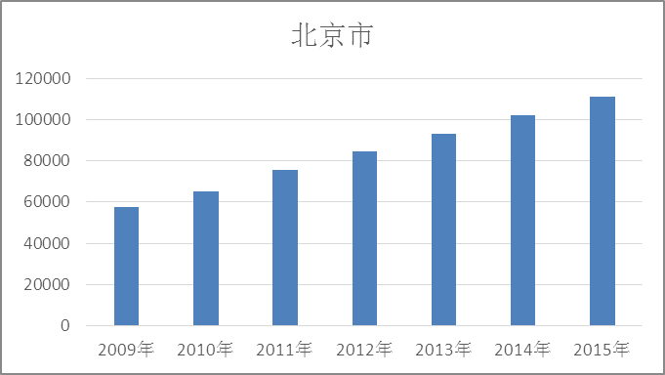
图13.4 北京市人员收入变化柱形图
将北京与天津的数据进行对比，同时选中北京和天津的数据，如图13.5所示。
图13.5 选择数据
重复第（2）步操作，生成的图表如图13.6所示。
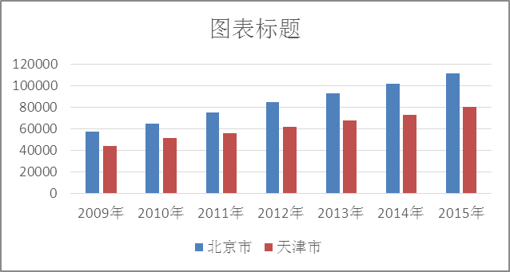
图13.6 北京与天津收入对比柱形图
若选择更多的数据，Excel会选择数据量较多的一项作为横坐标，如图13.7所示。
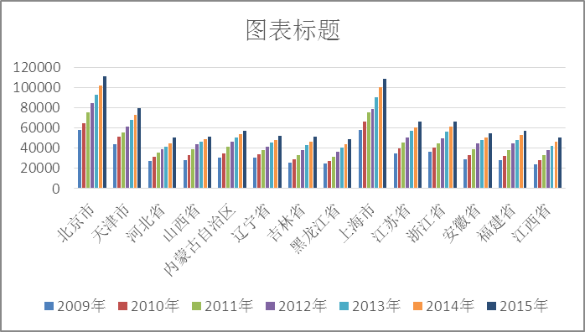
图13.7 多城市收入对比柱形图
13.1.2 饼图
Excel中饼图只能处理单列或单行数据，若想获得华东地区2015年各省市收入的大致比例关系，可以选中华东地区2015年的收入数据，选择“插入饼图”生成的饼图如图13.8所示。
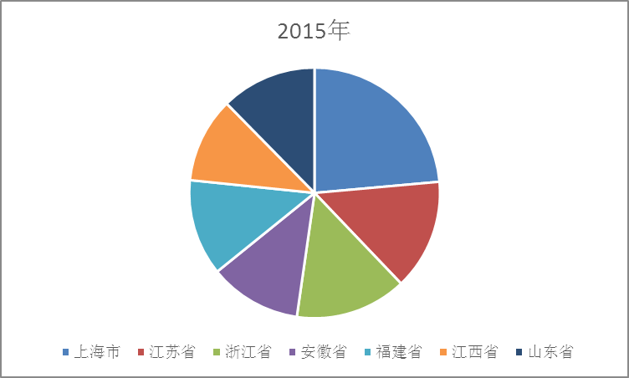
图13.8 华东六省一市收入对比
因为该饼图分块较多，不便于从图例中识别个省市的比例，可以为每个分区添加标注，单击饼图，在“设计”选项卡中共有12种图表样式可供选择，从中选择合适的图标样式，如图13.9所示。
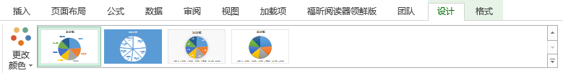
图13.9 修改图形样式
修改后图形如图13.10所示。
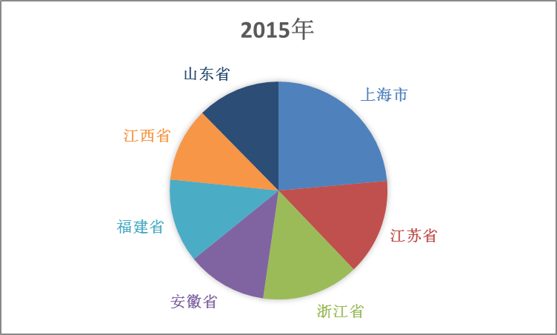
图13.10 添加标注后图形
在这张图中各个省市的收入高低一览无遗。
13.1.3 其他图形
除柱形图和饼图外，Excel还提供了曲线图、散点图、组合图、雷达图、二维面积图等，如图13.11～图13.15所示。绘图方法类似，不再一一介绍。
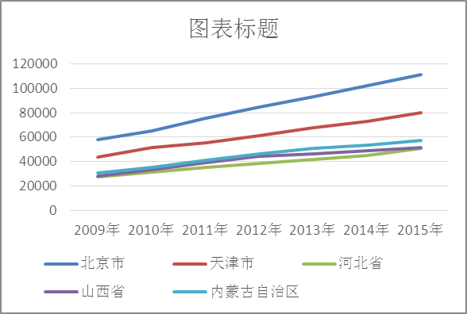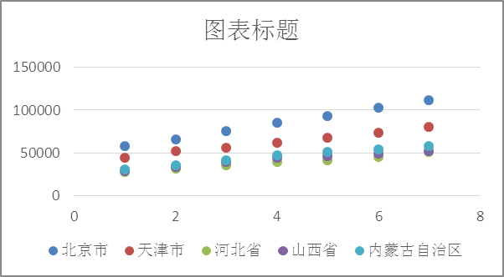
图13.11 华北五省市收入对比曲线图 图13.12华北五省市收入对比散点图
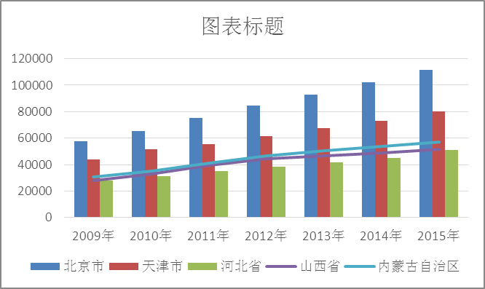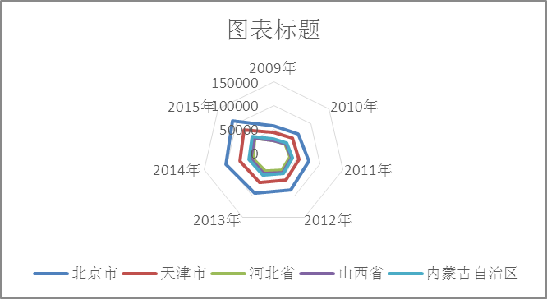
图13.13 华北五省市收入对比组合图 图13.14 华北五省市收入对比雷达图
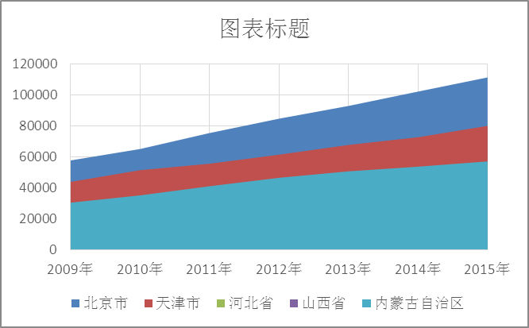
图13.15 华北五省市收入对比面积图
13.1.4 Excel频率分布直方图
最后重点介绍一下频率分布直方图，Excel中并没有直接提供绘制直方图的方法，需要利用Excel中的数据分析工具，首先选择“文件”→“选项”命令，在“Excel选项”对话框中选择“加载项”，在“加载项”列表框中选择“分析工具库”选项，再单击“转到”按钮，如图13.16所示。
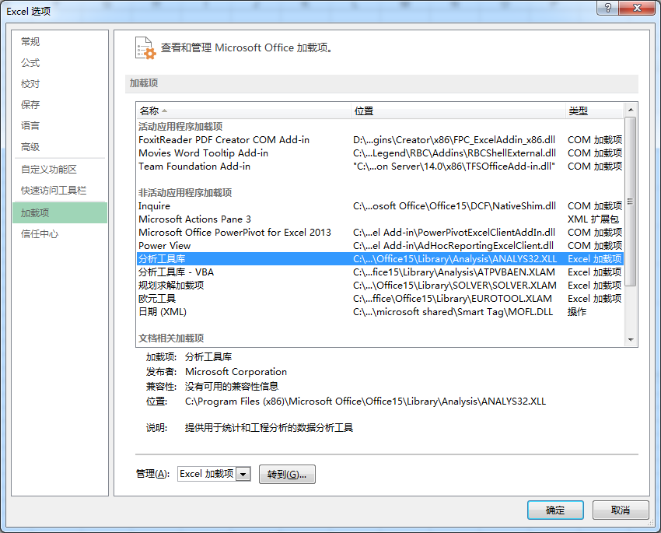
图13.16 添加分析工具库1
在弹出的对话框中选中“分析工具库”复选框，单击“确定”按钮，如图13.17所示。
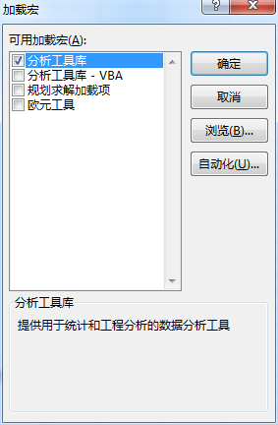
图13.17 添加分析工具库2
设置完成后，在“数据”选项卡中会出现“数据分析”工具，单击“数据分析”选项，在弹出的“数据分析”对话框中选择“直方图”选项，如图13.18所示，再单击“确定”按钮。
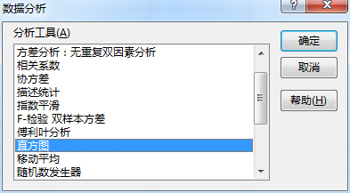
图13.18 绘制直方图（一）
弹出“直方圆”对话框如图13.19所示。
选择输入区域和接收区域，输入区域为将要进行频率统计的数据，这里选择2015年的全国各省市人员工资，接收区域即为每个分组的边界，如图13.19和图13.20所示。
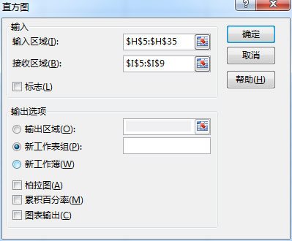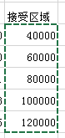
图13.19 直方图设置 图13.20 设置接受区域
得到频率分布直方图如图13.21所示。
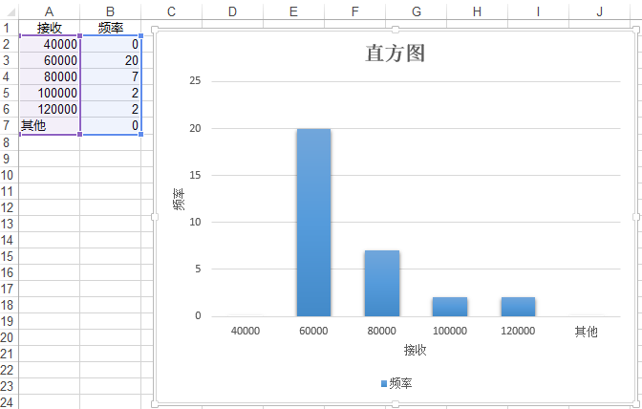
图13.21 频率分布直方图
13.2 Tableau绘图
Tableau是一款优秀的数据可视化软件，相比Excel来说，Tableau有两个明显的优势：①更适合处理海量数据（毕竟Excel最多只能加载2²⁰～1 048 576行数据）；②提供了更多的图表类型。
Tableau绘图的操作方法与Excel中的数据透视图类似，使用过Excel数据透视图的读者能够很快地掌握Tableau的用法。
13.2.1 基本操作
下面继续借助全国各省市人员工资数据来演示使用Tableau绘制图表的过程。
导入之前需要先将无用数据（表格中的图表介绍部分）去除，打开后界面如图13.22所示。
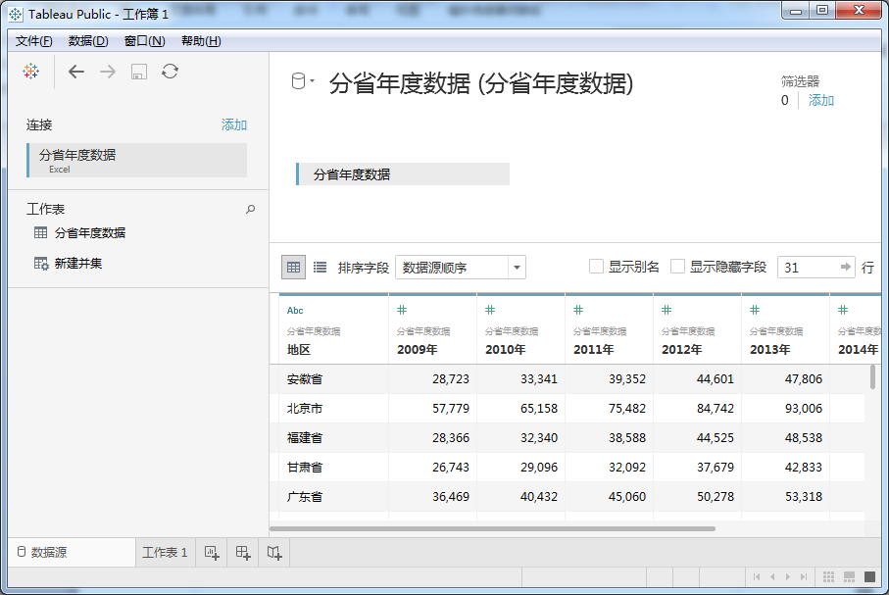
图13.22 Tableau数据源界面
单击“工作表1”，进入绘图界面，Tableau会自动将数据分为维度数据（字符类数据）和度量数据（数值型数据），如图13.23所示。
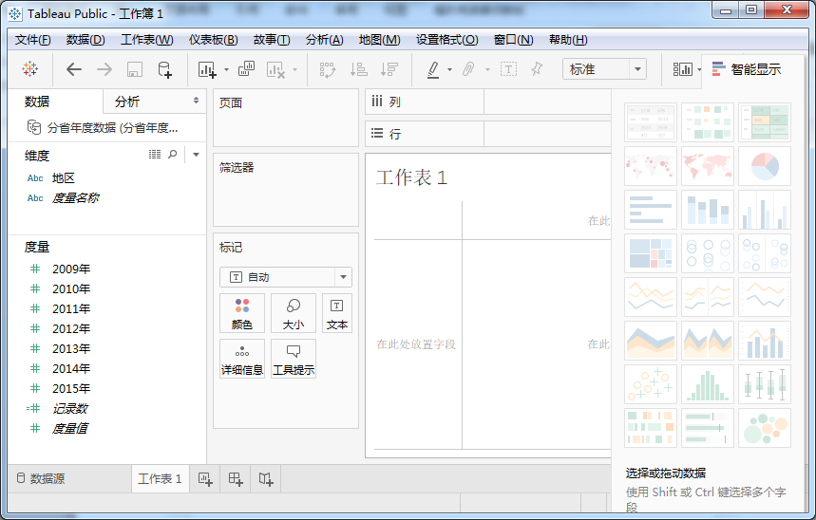
图13.23 Tableau工作表界面
13.2.2 柱状图
将“地区”拖入到“行”，“2015年”拖入到“列”，生成的柱状图如图13.24所示。
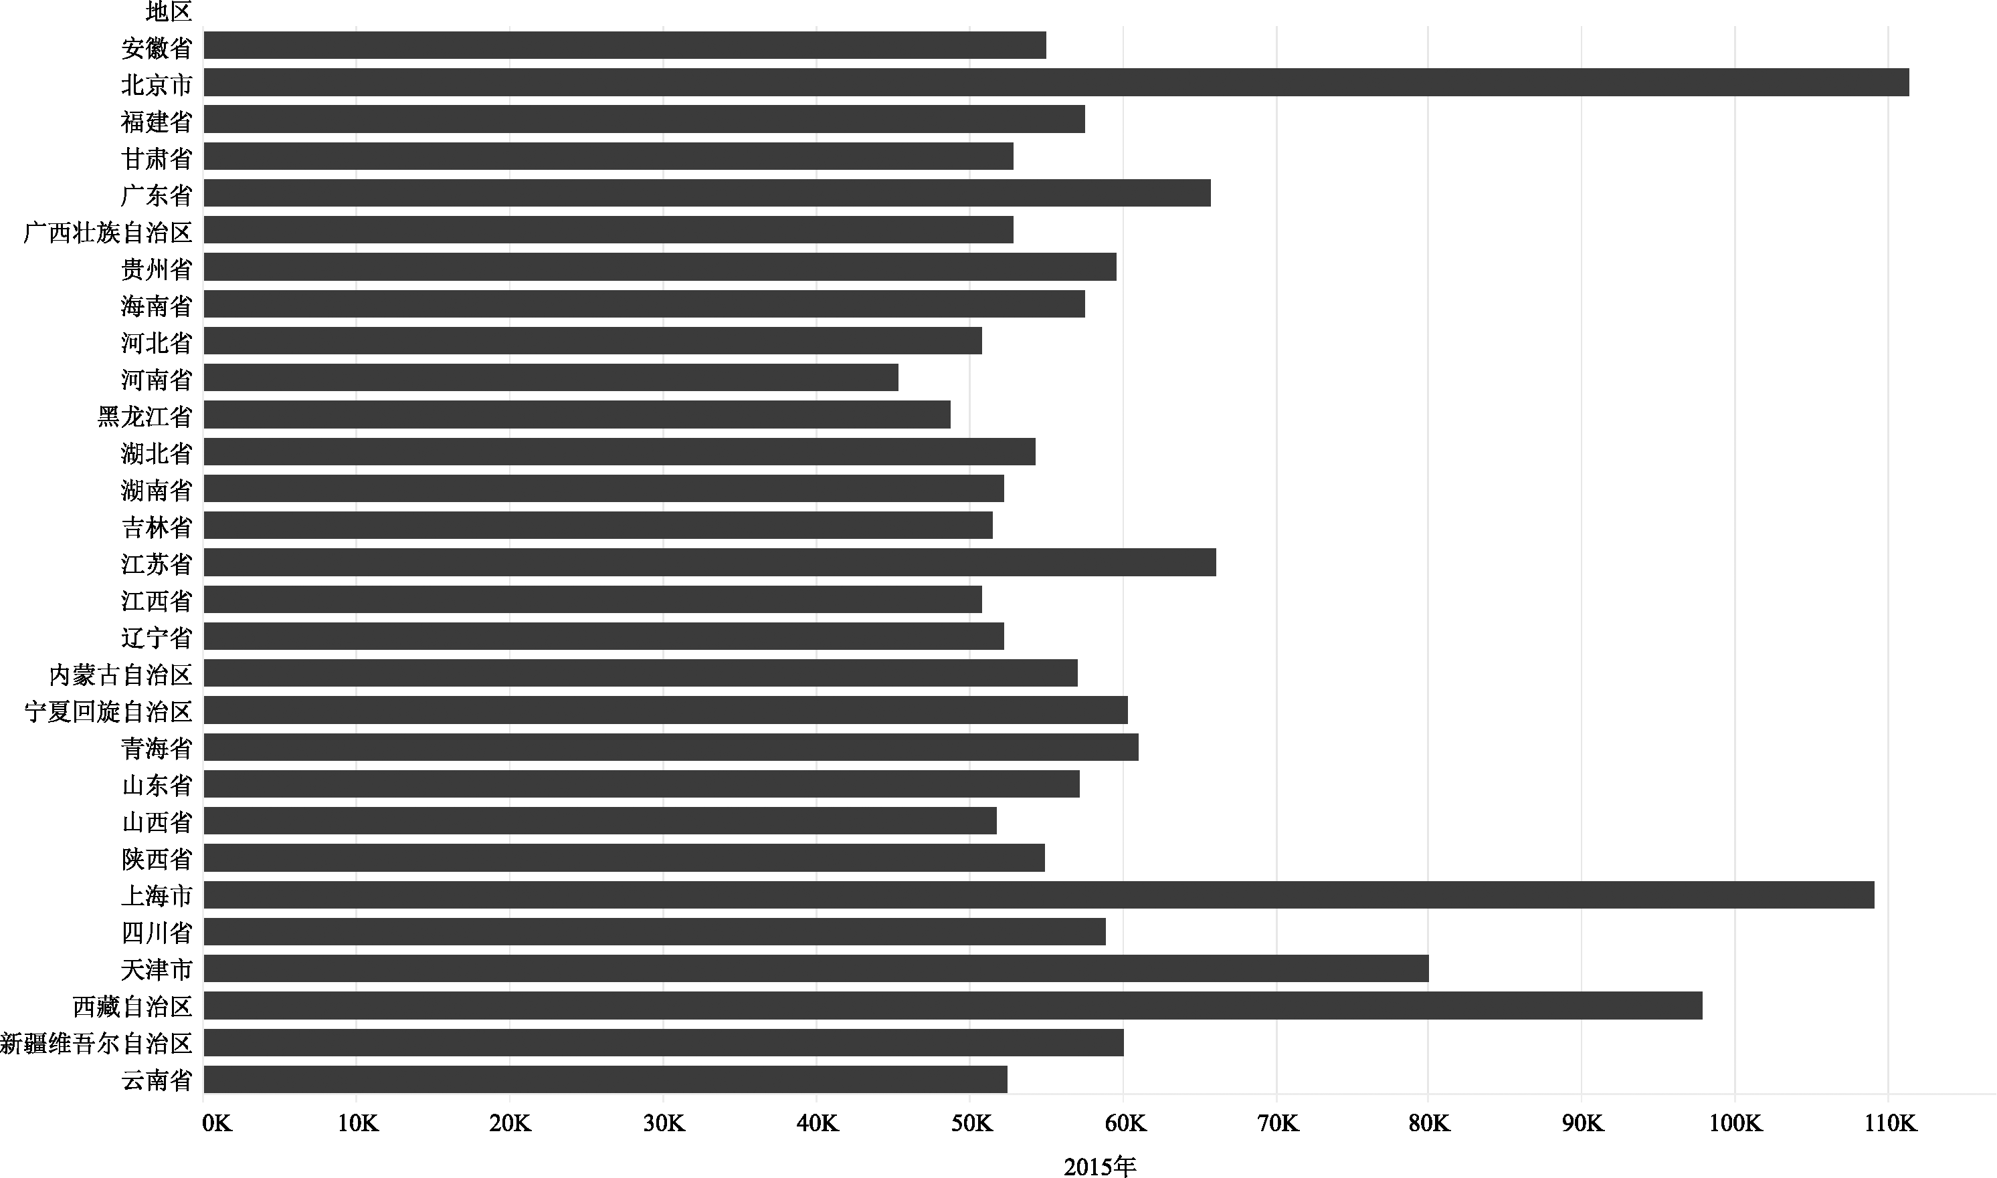
图13.24 各省市2015年人员收入对比
将“2015”拖入“颜色”，Tableau会根据数值大小给每一列分配深浅不一的颜色，效果如图13.25所示。
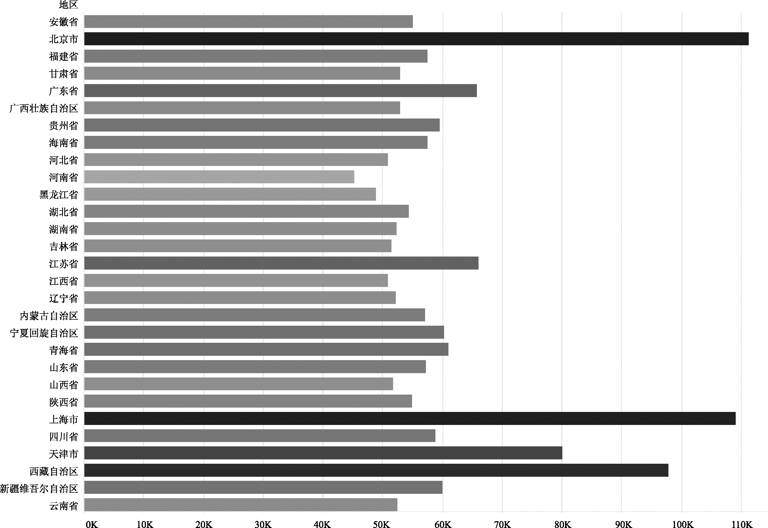
图13.25 修改颜色后的效果
继续将“2014”、“2013”拖入“列”，绘制好的各省市2013～2015年多重柱状对比图如图13.26所示。
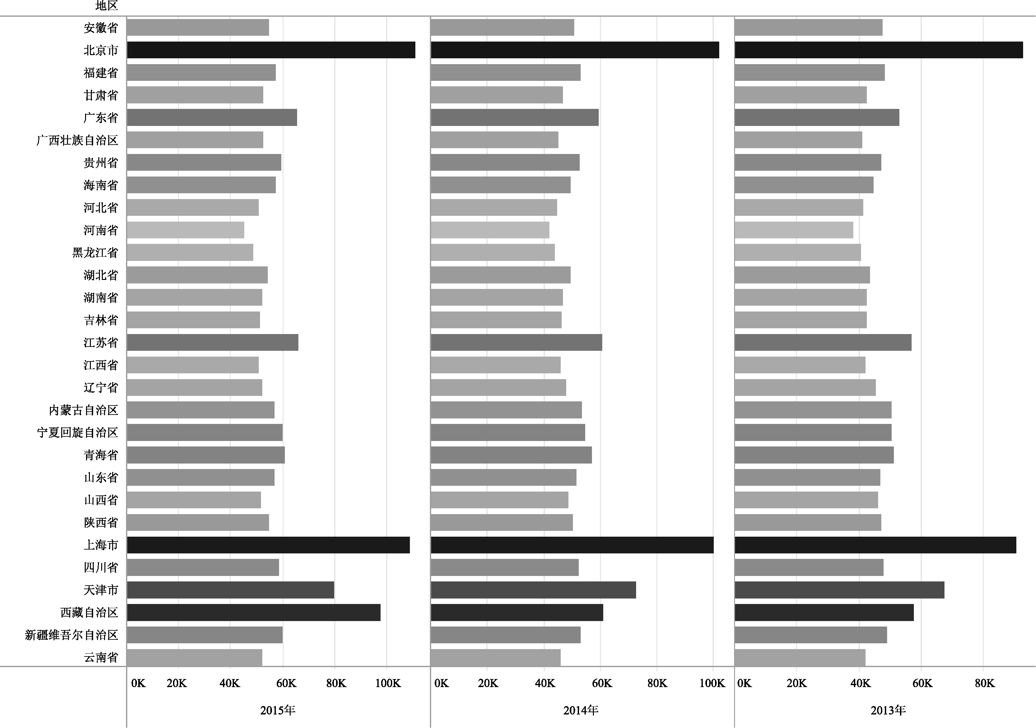
图13.26 各省市2013～2015年多重柱状对比图
13.2.3 图形转换
Tableau提供了一个方便的“智能显示”功能，如图13.27所示。
通过单击其中的可用图表，可以快速转换图表类型，查看当前的数据更适合选用哪种图形来展示。图13.28～图13.30分别为气泡图、树状图和曲线图效果。
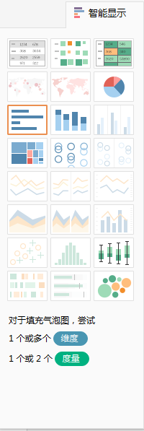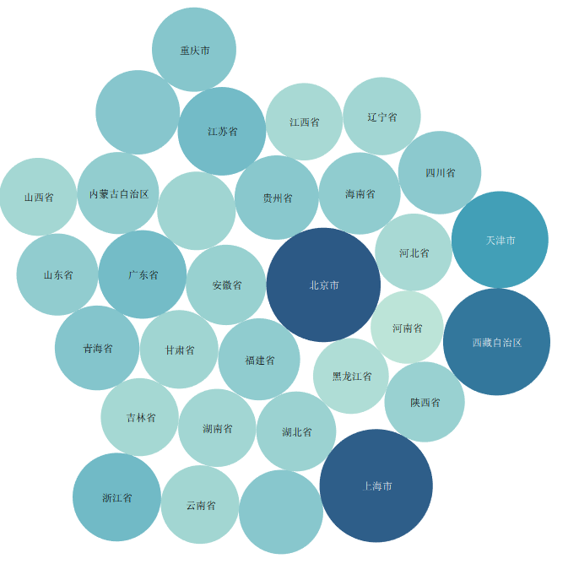
图13.27 智能显示 图13.28 气泡图
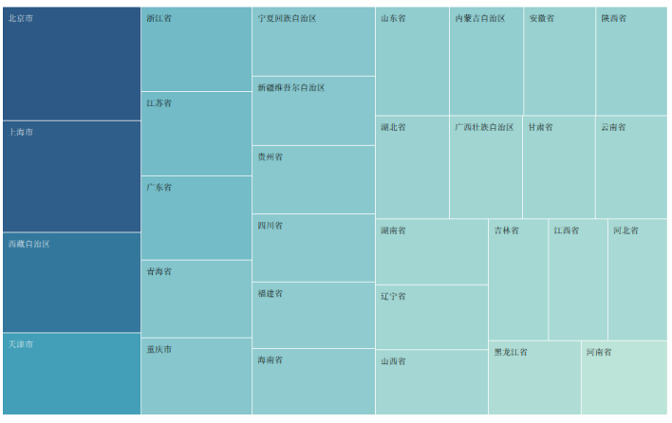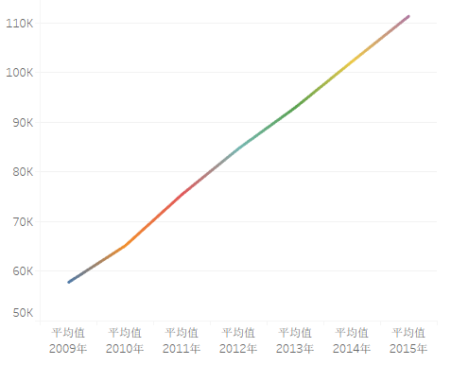
图13.29 树状图 图13.30 曲线图
13.2.4 绘制频率分布直方图
与Excel类似，Tableau也没有提供直接绘制频率分布直方图的方法，下面介绍一下如何利用Tableau绘制频率分布直方图，以2015年全国各省市工资分布为例。
首先右击“2015年”，在弹出的快捷菜单中选择“创建”→“组”命令，如图13.31所示。
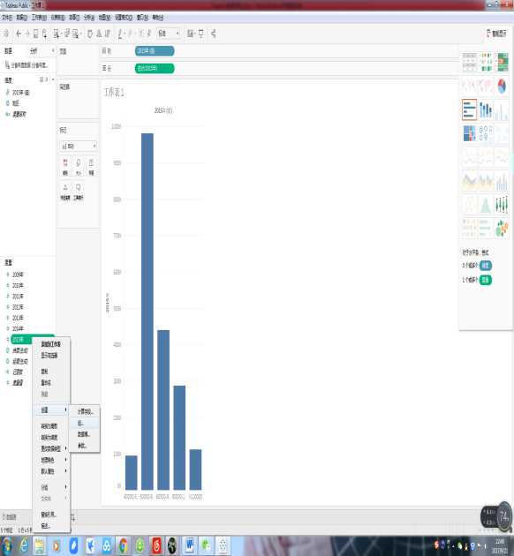
图13.31 数据分组
将数据分为需要的组，如图13.32所示。
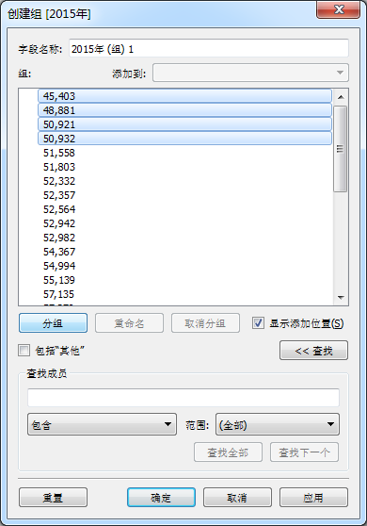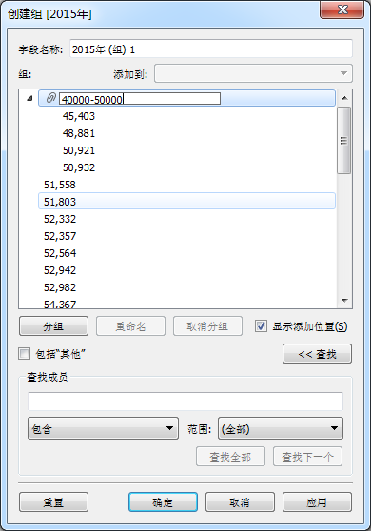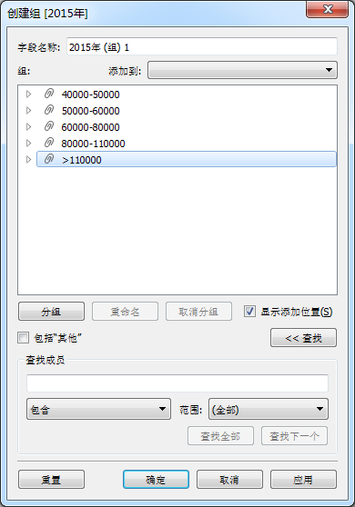
图13.32 分组过程
创建完成后，“2015年（组）”会出现在“维度”菜单中，如图13.33所示。
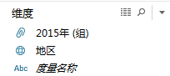
图13.33 “2015年”转换为维度
将“2015年”拖动到“行”，将“2015年（组）”拖动到“列”，得到如图13.34所示的频率分布直方图。
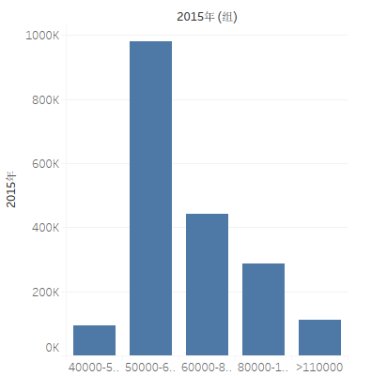
图13.34 频率分布直方图
13.3 Matplotlib/Seaborn
Matplotlib是Python的第三方二维绘图库，能够在Numpy、Pandas、SciPy（科学计算数值库）的配合下画出各种高质量精美图形，是本章介绍的工具中功能最全面、自由度最高的，但也是上手难度最大的工具，初学者使用Matplotlib绘制的图形往往很不美观。
Seaborn是在Matplotlib的基础上添加了更多的定制主题和高级接口，让绘图变得更加简单，降低了使用Matplotlib绘制精美图形的门槛。
Matplotlib绘图模块有pyplot和pylab两个选项。pyplot是Matplotlib绘图库，而pylab是一个集成环境，import pylab可以一次性引入numpy、pyplot等多个模块，能够创建一个类似于MATLAB的工作环境，一般只用在交互性实验中。在实际项目中尽量使用pyplot。
相对于Excel和Tableau来说，Matplotlib入门门槛较高，需要Python编程基础，操作复杂。即使Seaborn对Matplotlib进行了一定的简化，要熟练使用Matplotlib仍需要投入较大精力。但是Matplotlib的自由度非常高，对所有图表的支持都非常好。
13.3.1 函数图表
1．根据函数式绘制函数图像
Matplotlib绘制函数图表需要先使用numpy构建函数式：
01: import numpy as np
02: import matplotlib.pyplot as plt
03: a = np.linspace(-1,1,200)
04: b = np.log(a)
05: c = np.exp(a)
06: d = np.sin(a)
07: e = np.cos(a)
08: for i in [b,c,d,e]:
09: plt.plot(a,i)
10: plt.show()
程序运行结果如图13.35所示。
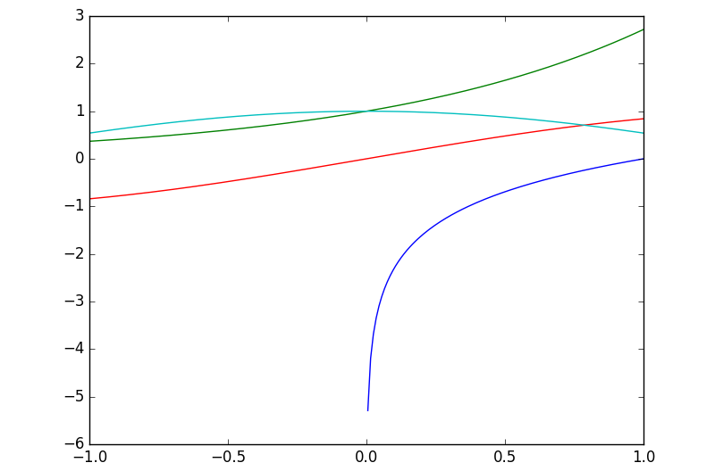
图13.35 函数图像
直接绘制出来的图像非常简陋，需要添加一些元素（十字坐标轴，标签，标注等）：
01: import numpy as np
02: import matplotlib
03: import matplotlib.pyplot as plt
04: myfont = matplotlib.font_manager.FontProperties(fname=r'C:/Windows/
Fonts/msyh.ttf')#设置中文字体，否则会出现乱码
05: a = np.linspace(-1,1,200)
06: b = np.log(a)
07: c = np.exp(a)
08: d = np.sin(a)
09: e = np.cos(a)
10: for i in [b,c,d,e]:
11: plt.plot(a,i)
12: plt.xlabel(u'横坐标X',fontproperties = myfont)#添加横纵坐标标签
13: plt.ylabel(u'纵坐标Y',fontproperties = myfont)
14: #限制x、y数据显示范围
15: plt.xlim(-1,1)
16: plt.ylim(-3,3)
17: tick = plt.gca()
18: tick.spines['top'].set_visible(False) #去除上方和右边的坐标轴
19: tick.spines['right'].set_visible(False)
20: tick.xaxis.set_ticks_position('bottom')
21: tick.spines['bottom'].set_position(('data',0))#将x/y轴移动到中心位置
22: tick.yaxis.set_ticks_position('left')
23: tick.spines['left'].set_position(('data',0))
24: plt.title(u'函数图像',fontproperties=myfont,fontsize=20)
25: plt.annotate(r'sin(x)',xy=(0.4,0.4),xytext=(0.5,0.3),arrowprops=
dic t(facecolor='green',shrink=0.1)) #添加标注
26: plt.annotate(r'log(x)',xy=(0.5,-0.9),xytext=(0.6,-0.8),arrowprops=
d ict(facecolor='green',shrink=0.1))
27: plt.annotate(r'exp(x)',xy=(0.5,1.5),xytext=(0.6,1.6),arrowprops=
dic t(facecolor='green',shrink=0.1))
28: plt.annotate(r'cos(x)',xy=(0.5,0.9),xytext=(0.6,0.7),arrowprops=
dic t(facecolor='green',shrink=0.1))
29: plt.show()
修饰结果如图13.26所示。
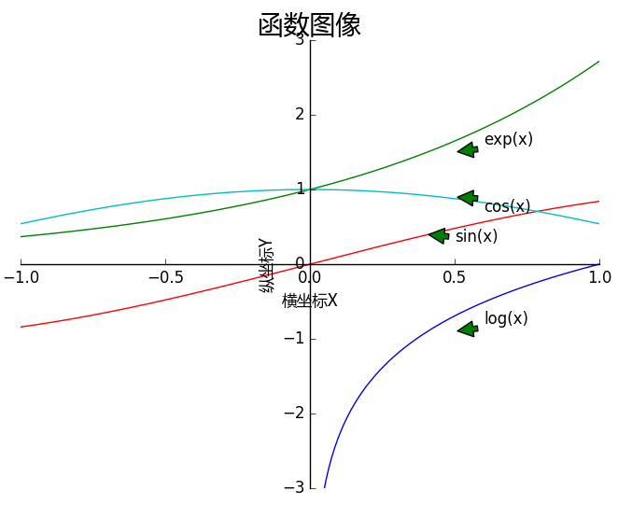
图13.36 修饰后图形
13.3.2 统计图表
为了与Excel和Tableau的绘图效果对比，下面将继续使用全国各省市人员工资数据进行绘图。
1．柱状图
绘柱状图代码如下：
01: import pandas as pd
02: import numpy as np
03: import matplotlib.pyplot as plt
04: import matplotlib
05: import re
06: myfont = matplotlib.font_manager.FontProperties(fname=r'C:/Windows/
Fonts/msyh.ttf')
07: df = pd.read_excel('分省年度数据.xlsx',index_col='地区')
08: a = np.array(df.loc['北京'])
09: b = np.array(df.loc['上海'])
10: x = pd.to_datetime([re.findall(r'\d+',i)[0] for i in df.columns])
11: plt.bar(x,a,color='r',width=200,alpha=0.5)
12: plt.bar(x,-b,color='b',width=200,alpha=0.5)
13: plt.rcParams['font.sans-serif']=['SimHei'] #用于显示中文标签
14: plt.rcParams['axes.unicode_minus']=False #用于显示负号
15: plt.legend(['北京','上海'],loc='upper left')
16: plt.show()
程序运行结果如图13.37所示。
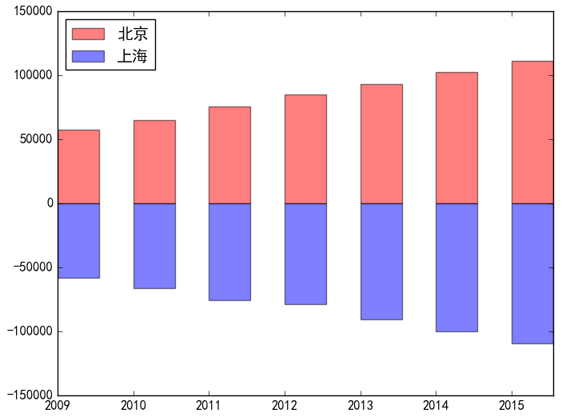
图13.37 北京上海收入对比柱状图
2．折线图
绘制折线图代码如下：
plt.plot(x,a,color='b')
程序运行结果如图13.38所示。
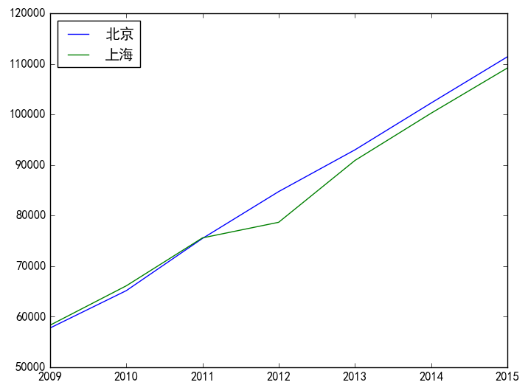
图13.38 北京上海收入对比折线图
3．散点图
绘制散点图代码如下：
plt.scatter(x,a,color='r')
程序运行结果如图13.39所示。
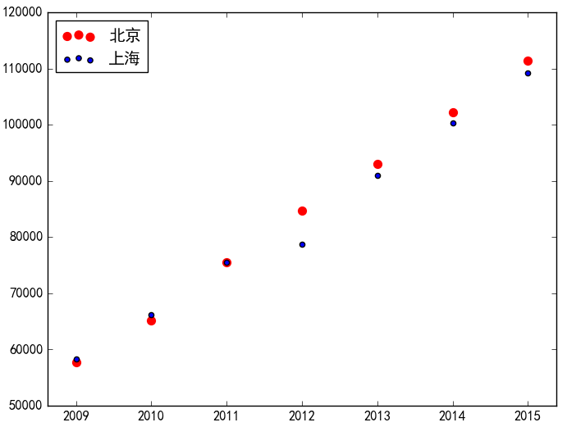
图13.39 北京上海收入对比散点图
4．饼图
绘制饼图代码如下：
01: import pandas as pd
02: import matplotlib.pyplot as plt
03: import matplotlib
04: myfont = matplotlib.font_manager.FontProperties(fname=r'C:/Windows/
Fonts/msyh.ttf')
05: df = pd.read_excel('分省年度数据.xlsx',index_col='地区')
06: a = df['上海':'山东']['2015年']
07: label = ['上海','江苏','浙江','安徽','福建','江西','山东']
08: plt.rcParams['font.sans-serif']=['SimHei']#用于显示中文标签
09: plt.pie(a,colors=('m','b','r','y','k','w','g'),autopct='%1.2f%%',
labels=label)
10: plt.title(u'华东六省一市工资对比')
11: plt.show()
程序运行结果如图13.40所示。
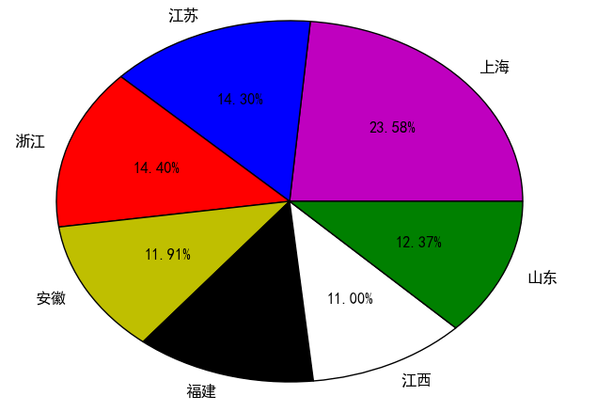
图13.40 华东六省一市收入对比饼图
5．频率分布直方图
从频率分布直方图就能看出来Matplotlib的强大，只需一行代码即可完成统计与绘图的工作。
plt.hist(a,bins=10)
运行结果如图13.41所示。
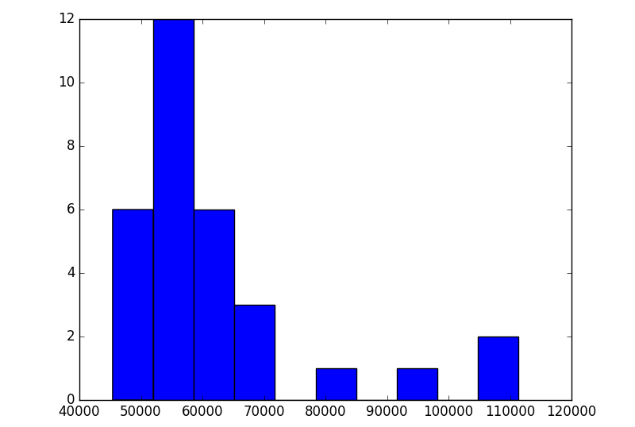
图13.41 频率分布直方图
6．地图
使用Matplotlib绘制地图需要额外安装其拓展包Basemap，本章中不进行介绍，有兴趣的读者可以自行尝试。
13.3.3 Seaborn的使用
Seaborn在Matplotlib中添加了一些定制好的参数，许多功能不需要一一通过代码实现。
1．频率分布直方图
如绘制频率分布直方图时会自动添加趋势图：
import seaborn as sns
import pandas as pd
import matplotlib.pyplot as plt
df = pd.read_excel('分省年度数据.xlsx')
a = df['2015年']
sns.distplot(a)#若不需要趋势线，可以添加参数kde=False，若只需要趋势线，添加参数
hist=False
plt.show()
程序运行结果如图13.42所示。
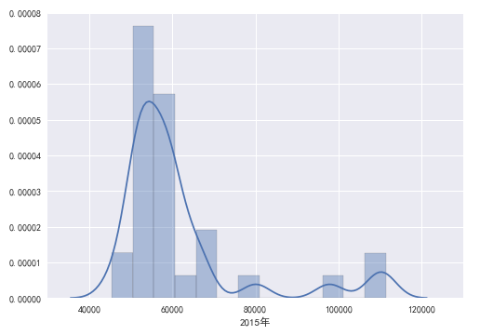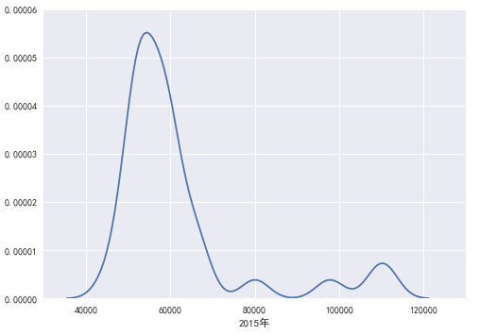
图13.42 seaborn频率分布直方图
2．柱状图
绘制柱状图会自动分配颜色，如绘制华东六省一市2015年的工资对比图：
import pandas as pd
import seaborn as sns
import matplotlib.pyplot as plt
df = pd.read_excel('D:\Book\Chapter13\分省年度数据.xlsx',index_col='地区')
a = df['上海':'山东']['2015年']
print(type(a))
sns.barplot(a.index,a)
plt.show()
程序运行结果如图13.43所示。
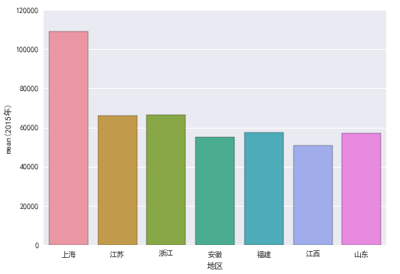
图13.43 Seaborn多彩柱状图
3．联合分布图
绘制联合分布图代码如下：
import pandas as pd
import seaborn as sns
import matplotlib.pyplot as plt
df = pd.read_excel('D:\Book\Chapter13\分省年度数据.xlsx')
sub_df = pd.DataFrame(data=df, columns=['2012年', '2013年'] )
with sns.axes_style("dark"):
plt.rc('font', family='SimHei', size=13)
sns.jointplot('2012年', '2013年', data=df, kind="hex")
sns.plt.show()#与plt.show()作用相同
程序运行结果如图13.44所示。
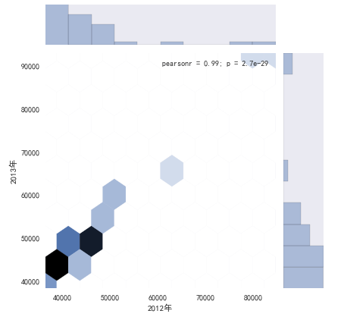
图13.44 Seaborn联合分布密度图1
将sns.jointplot()中kind参数修改为“kde”，可以绘制出如图13.45所示的联合分布密度图。
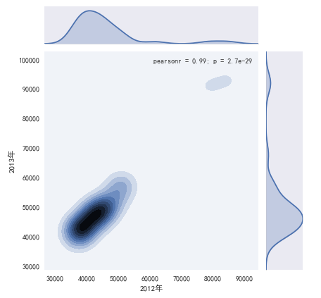
图13.45 Seaborn联合分布密度图2
4．多变量作图
Seaborn提供了多变量绘图功能，能够快速分析变量之间关系：
import pandas as pd
import seaborn as sns
import matplotlib.pyplot as plt
df = pd.read_excel('D:\Book\Chapter13\分省年度数据.xlsx')
#在Jupyter Notebook中显示中文标签
plt.rc('font', family='SimHei', size=13)
sns.pairplot(df, vars=['2012年', '2013年','2014年','2015年'])
sns.plt.show()
程序运行结果如图13.46所示。图中绘出了四列数据（2012～2015年的数据）之间的相互关系，一共16幅图，其中对角线上4幅图为4列数据各自的频率分布直方图，其余图为各列数据的交叉关系。
若不喜欢直方图的形式，可以添加diag_kind='kde'参数，将直方图修改为趋势图：
sns.pairplot(df, vars=['2012年', '2013年','2014年','2015年'],diag_kind= "kde")
修改后的程序运行结果如图13.47所示。

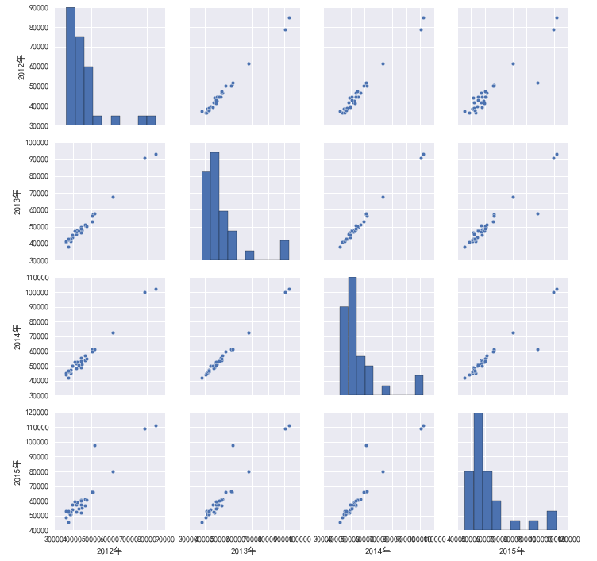
图13.46 seaborn多变量作图1
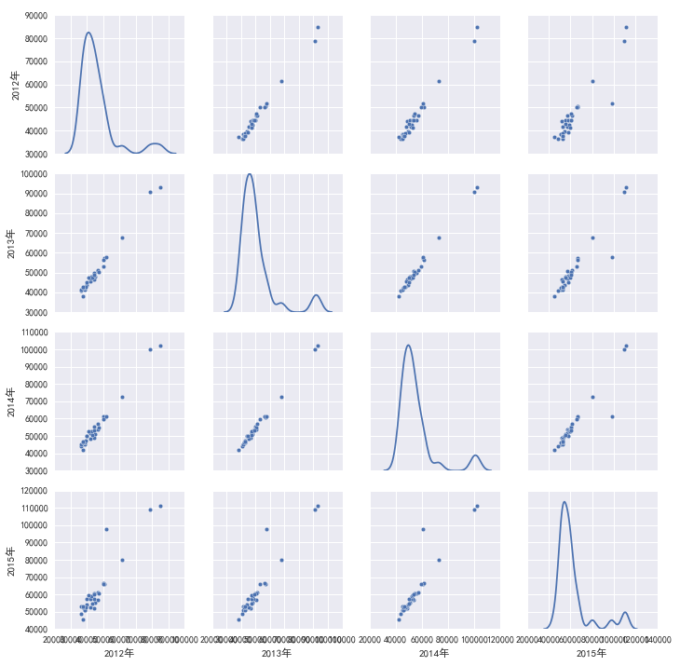
图13.47 seaborn多变量作图2
13.5综合实例：利用Matplotlib构建合肥美食地图
tableau对国内城市地图的支持不太理想，所以这个实例中的美食地图会选择Matplotlib绘制的，效果可能会比专业的可视化软件更朴素一点。
在专业的地图软件中，区域边界通常是使用坐标点序列的形式表示，如：”116.3288977621845,30.08526472680418;116.42577673164577,29.929492948465658; 116.70319817450891,30.16534338245409;”
13.5.1 绘制区域地图
首先我们来绘制区域地图，代码如下：
defdraw_streets():
streets = pd.read_csv('street_data.csv')
streets = streets[streets['COORDINATE'].apply(lambda x:True if x is not None else False)]
streets = streets[streets['XZQHSZ_DM'].apply(lambda x:True if x in ['"340102"','"340103"','"340104"','"340111"'] else False)] # 筛选合肥四区的街道
# 将字符串格式的坐标转化为易于处理的列表形式
def clean(x):
x = re.sub(r'"|;$','',x)
coords = x.split(';')
return [(float(c.split(',')[0]),float(c.split(',')[1])) for c in coords[:-1]] # 最后会出现一个空字符串
streets['COORDINATE'] = streets['COORDINATE'].map(clean)
fors,row in tqdm(streets.iterrows()):
coords = row['COORDINATE']
for i in range(len(coords)-1):
plt.plot([(coords[i][0]),coords[i+1][0]],[coords[i][1],coords[i+1][1]],color = 'r')
plt.show()
return streets
代码执行结果如图13.48所示。
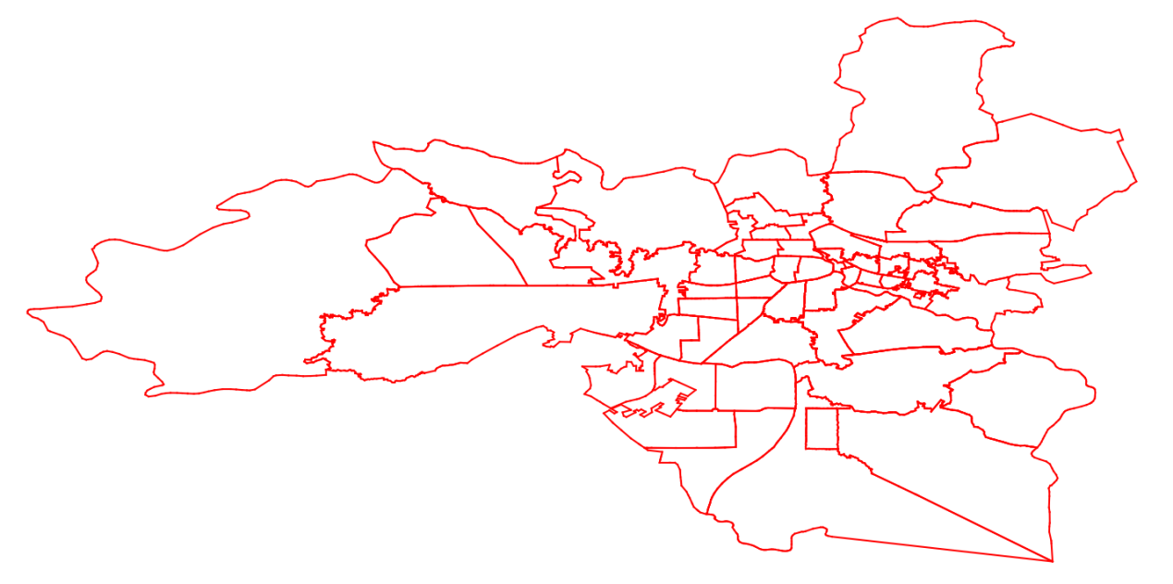
图13.48 区域地图
13.5.2 利用百度地图web服务API获取美食地址
百度地图API的调用之前已经介绍过了，这里再温习一下。
下面的这段代码利用了百度地图web服务API的圆形区域检索的功能，请求方式为Get，请求网址为：
http://api.map.baidu.com/place/v2/search?query=银行&location=39.915,116.404&radius=2000&output=json&ak=您的密钥
其中：
- query为检索关键词
- location为搜索中心点坐标
- radius为搜索半径
- output为输出格式，可选json或者xml
- ak为百度地图api的密钥
注意：检索时，API会自动返回在搜索范围内的前9个最佳匹配项，因此，在大范围地毯式搜索的时候会出现大量的重复地点，在采集时需要进行查重。
获取美食地址的步骤如下：
（1）创建一个矩形，将合肥地图包围在里面，取四个顶点坐标。
代码如下：
GRID = {
'合肥':[
[116.884841,31.973278],
[116.884841,31.589222],
[117.473626,31.589222],
[117.473626,31.973278]
]
}
（2）创建一个搜索中心点坐标队列，便于分布式或者多进程协作爬取。
代码如下：
classMysqlQueue:
def __init__(self,points,db_name="food_map", table_name="points",conn=None):
self.db_name = db_name
self.table_name = table_name
self.conn = pymysql.connect("localhost", "worker1", "123456", db_name) if conn is None else conn
self.cursor = self.conn.cursor()
sql = """
CREATE TABLE IF NOT EXISTS %s (
ID INT NOT NULL PRIMARY KEY AUTO_INCREMENT,
POINT VARCHAR(255) NOT NULL,
USED INT NOT NULL
)CHARSET=utf8;
""" % table_name
try:
self.cursor.execute(sql)
except Exception as e:
print(e)

self.points = [(point,0) for point in points]
sql = """
INSERT INTO points(
POINT,USED
) VALUES (%r,%r)
"""
self.cursor.executemany(sql,self.points)
self.conn.commit()

def pop(self):
# 提取之后将used字段置为1
self.cursor.execute("""
SELECT POINT FROM %s WHERE USED=0 LIMIT 1
""" % self.table_name)
c = self.cursor.fetchone()
if c:
p = c[0] # fetchone会取出一个列表
self.cursor.execute("""
UPDATE %s SET USED=1 WHERE POINT=%r
""" % (self.table_name, p))
self.conn.commit()
else:
p = None
return p
（3）创建爬虫，进行美食搜索。
代码如下：
classbaidu_spider:
def __init__(self,ak='ttoYeqUv8PCDjdrdXQfLP7M7YcRnO1aQ',keyword='美食',city='合肥',density=150,db_name = "food_map",table_name = 'food_data',radius = 500,output = 'json',scope = 2,conn=None):
self.ak = ak
self.keyword = keyword
self.city = city
self.density = density
self.radius = radius
self.scope = scope
self.output = output
self.conn = pymysql.connect("localhost", "worker1", "123456", db_name,charset='utf8') if conn is None else conn
self.cursor = self.conn.cursor()
sql = """
CREATE TABLE IF NOT EXISTS %s (
ID INT NOT NULL AUTO_INCREMENT,
NAME VARCHAR(255) NOT NULL,
TAG VARCHAR(255),
RATING VARCHAR(255),
DISTRICT VARCHAR(255),
COORDINATE VARCHAR(255) NOT NULL,
COMMENT_NUM VARCHAR(255),
ADDRESS VARCHAR(255),
TYPE VARCHAR(255),
PRIMARY KEY (ID,NAME,COORDINATE)
)CHARSET=utf8;
""" % table_name
try:
self.cursor.execute(sql)
except Exception as e:
print(e)
self.table_name = table_name

defgenerate_points(self):
grid = GRID[self.city]
# 生成搜索中心点坐标
lat = ['%r' % (grid[0][0] + (grid[2][0] - grid[0][0]) * i / self.density) for i in range(self.density - 1)]
lng = ['%r' % (grid[2][1] + (grid[0][1] - grid[2][1]) * i / self.density) for i in range(self.density - 1)]
self.points = [n+','+a for a in lat for n in lng]
self.queue = MysqlQueue(points=self.points)

defget_coordinate(self):
self.generate_points()
p = self.queue.pop()
i = 0
while p:
if i % 100 == 0:
print(i)
i += 1
url = 'http://api.map.baidu.com/place/v2/search?query=%s&location=%s' \
'&radius=%d&output=%s&scope=%s&ak=%s' % (self.keyword,p,self.radius,self.output,self.scope,self.ak)
r = requests.get(url)
print(r.text)
# 解析返回的json字符串
information = json.loads(r.text)['results']
if information != []:
forinfor in information:
name = infor['name']
coordinate = str(infor['location']['lng']) +','+ str(infor['location']['lat'])
district = infor['area']
address = infor['address']

ifinfor['detail'] == 1:
try:
tag = infor['detail_info']['tag']
except Exception as e:
tag = ""
try:
is_type = infor['detail_info']['type']
except Exception as e:
is_type = ""

try:
rating = infor['detail_info']['overall_rating']
except Exception as e:
rating = ""
try:
comment_num = infor['detail_info']['comment_num']
except Exception as e:
comment_num = ""

else:
tag,is_type,rating,comment_num = "","","",""

sql = """
INSERT INTO %s(
NAME,TAG,RATING,DISTRICT,
COORDINATE,COMMENT_NUM,ADDRESS,TYPE
) VALUES (%r,%r,%r,%r,%r,%r,%r,%r) ON DUPLICATE KEY UPDATE NAME=%r;
""" % (self.table_name,name,tag,rating,district,coordinate,comment_num,address,is_type,name)
self.cursor.execute(sql)
self.conn.commit()
p = self.queue.pop() # 重新获取下一个搜索中心点p

13.5.3 数据分析
通过上面的步骤之后，得到的数据如下表13.1所示。
表13.1 获取到的数据
ID | TYPE | NAME | COORDINATE | DISTRICT | RATING | COMMENT_NUM | ADDRESS | TAG
1 | cater | *饭店 | "116.839299,31.905239" | 蜀山区 | 4.5 | 5 | 合肥市蜀山区**** | 美食；中餐厅
可以根据坐标将这些饭店绘制在上面的合肥四区地图上。
在绘制地图的代码中的plt.show()上方添加如下代码：
con = pymysql.connect(host="localhost",user="worker1",password="123456",db="food_data")
res = pd.read_sql("select * from food_data",con)
res = res[res['XZQHSZ_DM'].apply(lambda x: True if x in ["蜀山区","包河区","庐阳区","瑶海区"] else False)]
for c in res['COORDINATE'].values:
plt.scatter(float(c.split(',')[0]),float(c.split(',')[1]),color= 'g')
程序执行后可得到如下图13.49所示。
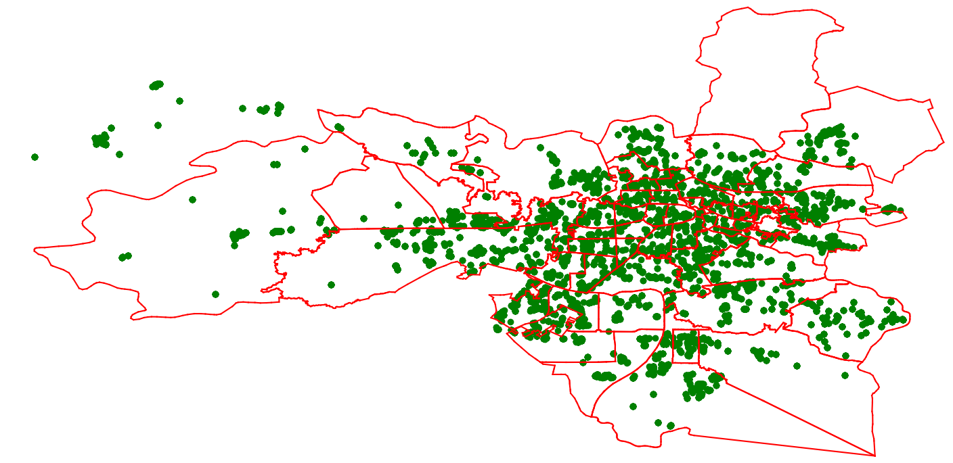
图13.49 将获得数据绘制到地图上
这样便能从地图中看到合肥四区中的美食分布密度。为了方便地查看合肥各地区的美食质量，还需要根据美食评分采用不同的颜色深浅来绘制美食点，将绘制美食点的代码修改如下：
代码修改后的执行结果如图13.50所示。
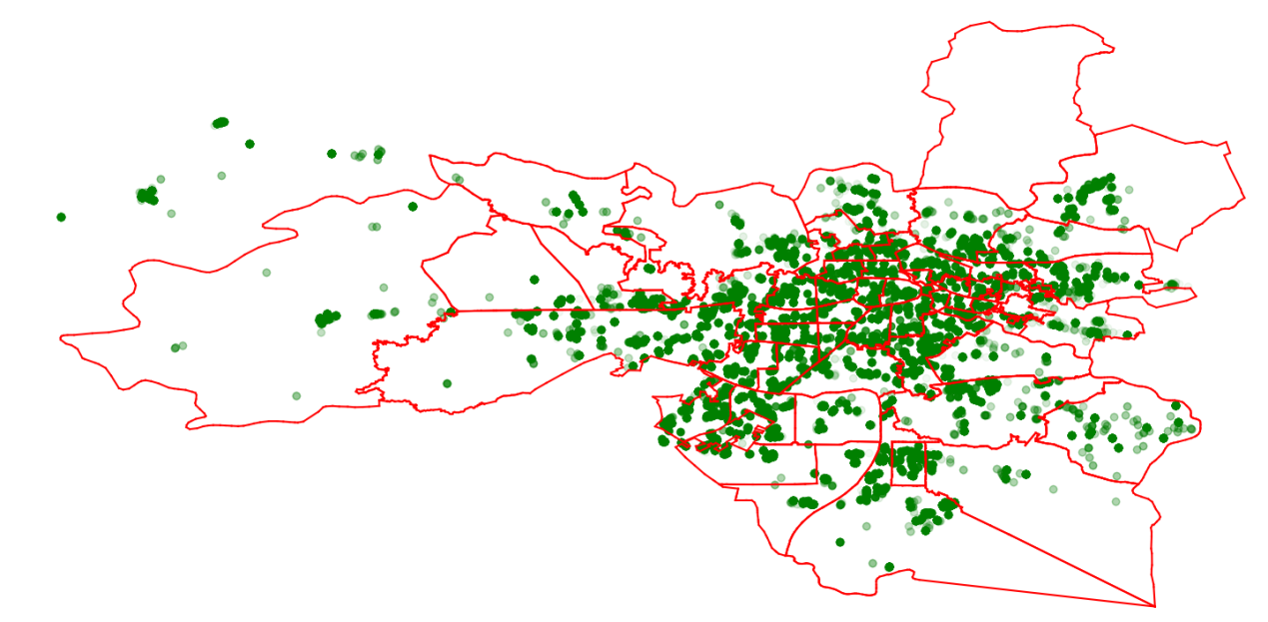
图13.50 变化颜色深浅后的效果
13.5.4 绘制热力图完善美食地图展
展示效果仍然不理想，可以考虑采用热力图的方式进行展示，根据街道中的美食平均分对街道填充不同深度的颜色，绘制热力图还需要以下两个辅助功能。
（1）判断点是否在多边形内部
判断点是否在多边形内部可以使用射线法，即在图中任选一点，作一条射线，如果该射线与多边形的交点数量为奇数，则可以判定点在多边形内部，如果是偶数则可以判定多边形在外部。
代码如下：
defpointInPolygon(point,polygon):
j = len(polygon) - 1
result = False
for i in range(len(polygon)):
p1 = polygon[i]
p2 = polygon[j]
#如果point正好是polygon上的顶点
if (p1[0] == point[0] and p1[1] == point[1]) or (p2[0] == point[0] and p2[1] == point[1]):
return True
j = i
if point[1] > min(p1[1],p2[1]):
if point[1] <= max(p1[1],p2[1]):#如果point的纵坐标在线段p1p2的范围内
if point[0] < max(p1[0],p2[0]):
if p1[1] != p2[1]:#如果线段p1p2不是水平线段，则求过point的水平直线与线段p1p2的交点
x = (point[1]-p1[1])*(p2[0]-p1[0])/(p2[1]-p1[1]) + p1[0]
if p1[0] == p2[0] or point[0] < x:
result = not result
if point[0] == x:
return True
return result
（2）多边形填充
多边形填充功能采用了扫描线填充算法，即先从任一点出发画直线，求直线与多边形之间的交点，然后再通过在交点之间画粗线的方式填充多边形。
代码如下:
defcross_point(polygon,num):
'''polygon是多边形点列表，num是水平线的y坐标
return 交点坐标
'''
ps = []
for i in range(len(polygon)-1):
p1 = polygon[i]
p2 = polygon[i+1]
if max(p1[1],p2[1]) <num or min(p1[1],p2[1]) >num:
continue
#如果p1p2不是水平线
if p1[1] != p2[1]:
x = (num-p1[1])*(p2[0]-p1[0])/(p2[1]-p1[1])+p1[0]
#如果p1p2是水平线，水平线不求交点
if p1[1] == p2[1]:
x = None
#左闭右开，但是要排除竖直线的情况，因为竖直线时，x==p1[0] and x==p2[0]
#if x == p2[0] and x != p1[0]:
if x== p2[0] and num == p2[1]:
x = None
#判断是不是上下顶点
if i == 0:
p0 = polygon[len(polygon)-2]
else:
p0 = polygon[i-1]
#如果是上下顶点
if x == p1[0]:
if (p0[1]>p1[1] and p2[1]>p1[1]) or (p0[1]<p1[1] and p2[1]<p1[1]):
x = None
if x != None:
if x==2.0:
print(p1[0],p1[1],p2[0],p2[1])
ps.append((x,num))
returnps

def fill(df,col = 'AVG_RATING'):
'''填充'''
nums = [31.5000+i/3000 for i in range(3000)]
#df['COORDINATE'] = df['COORDINATE'].map(seg_to_point)
#for poly in tqdm(list(df['COORDINATE'].map(seg_to_point).values)):
#红黄绿篮紫
fori,row in tqdm(df.iterrows()):
poly = row['COORDINATE']
alpha = 0.5
if row['AVG_RATING']>= 4.5:
color = 'red'
elif row['AVG_RATING']> 4.3 and row['AVG_RATING']< 4.5:
# color = 'orangered'
color = 'tomato'
elif row['AVG_RATING']> 4.2 and row['AVG_RATING']<=4.3:
# color = 'tomato'
# color = 'yellow'
color = 'orange'
elif row['AVG_RATING']> 4.1 and row['AVG_RATING']<=4.2:
# color = 'salmon'
# color = 'green'
color = 'yellow'
elif row['AVG_RATING']> 3.9 and row['AVG_RATING']<=4.1:
# color = 'lightsalmon'
color = 'greenyellow'
else:
# color = 'mistyrose'
color = 'lightblue'
fornum in nums:
cps = cross_point(poly,num)
for i in range(int(len(cps)/2)):
line = (cps[2*i],cps[2*i + 1])
plt.plot([line[0][0],line[1][0]],[line[0][1],line[1][1]],color=color,linewidth=3,alpha=alpha)
添加完这两个功能之后就可以开始绘制热力图了，绘制热力图首先要对原始数据进行处理，计算平局评分AVG_RATING。
代码如下：
import pandas as pd
importmatplotlib.pyplot as plt
fromtqdm import tqdm
frompoint_in_polygon import pointInPolygon
from fill import fill
import re
df = pd.read_csv('C:\\Users\\Dl\\Documents\\GitHub\\learning_notes\\food_map\\new_items.csv')
df['RATING'] = df['RATING'].fillna(df['RATING'].mean())
df['COORDINATE'] = df['COORDINATE'].apply(lambda x:eval('('+str(x) + ')'))
streets = pd.read_csv('C:\\Users\\Dl\\Documents\\GitHub\\learning_notes\\food_map\\street_data.csv')
streets = streets[streets['COORDINATE'].apply(lambda x:True if x is not None else False)]
streets = streets[streets['XZQHSZ_DM'].apply(lambda x:True if x in ['"340102"','"340103"','"340104"','"340111"'] else False)]
# 将字符串格式的坐标转化为易于处理的列表形式
def clean(x):
x = re.sub(r'"|;$','',x)
coords = x.split(';')
return [(float(c.split(',')[0]),float(c.split(',')[1])) for c in coords[:-1]] # 最后会出现一个空字符串
streets['COORDINATE'] = streets['COORDINATE'].map(clean)
# 匹配美食所属街道
belong_street = []
for i,row1 in tqdm(df.iterrows()):
b_street = ""
for j,row2 in streets.iterrows():
ifpointInPolygon(row1['COORDINATE'],row2['COORDINATE']):
b_street = row2['QH_CODE']
break
belong_street.append(b_street)

df['QH_CODE'] = belong_street

# 计算每个街道的平均评分
avg_ratings = []
forh,row in tqdm(streets.iterrows()):
code = row['QH_CODE']
avg_ratings.append(round(df[df['QH_CODE']== code]['RATING'].mean(),1))
streets['AVG_RATING'] = avg_ratings

print(streets['AVG_RATING'].value_counts())

# 填充
fill(streets)

# 绘制地图边界
fors,row in tqdm(streets.iterrows()):
coords = row['COORDINATE']
for i in range(len(coords)-1):
plt.plot([(coords[i][0]),coords[i+1][0]],[coords[i][1],coords[i+1][1]],color = 'black')
plt.show()

运行代码，最终得到的合肥美食地图如下图13.51所示。

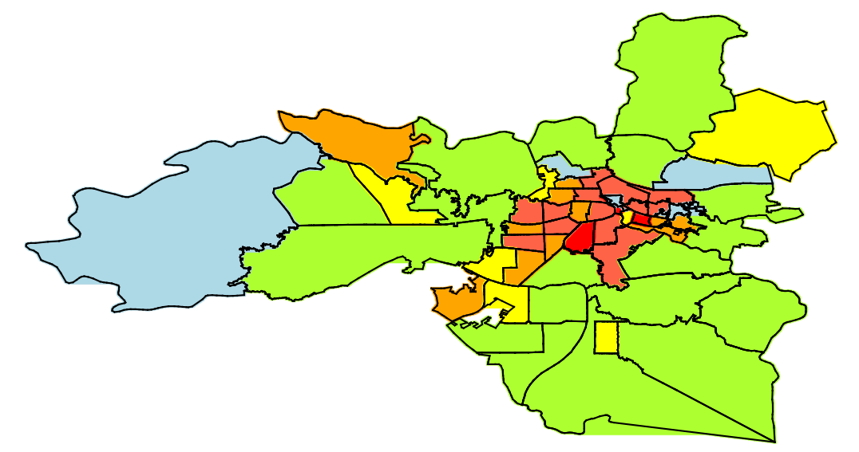
图13.51 最终的合肥美食地图
实例分析：

